পার্বত্য রহস্যে ঘেরা হ্রদের শহর মিরিক

পশ্চিমবঙ্গের অন্যতম প্রাচীন পার্বত্য শহর মিরিক সৌন্দর্য্যে অপ্রতিদ্বন্দ্বী। মিরিক কথাটি এসেছে মির-ইয়ক। যার অর্থ আগুনে পুড়ে যাওয়া স্থান। পাহাড়ের গা বেয়ে নেমে আসা চা বাগান, সবুজ অরন্য এবং মেঘ রাজার স্পর্শ এই স্থানকে আকর্ষণীয় করে তুলেছে।
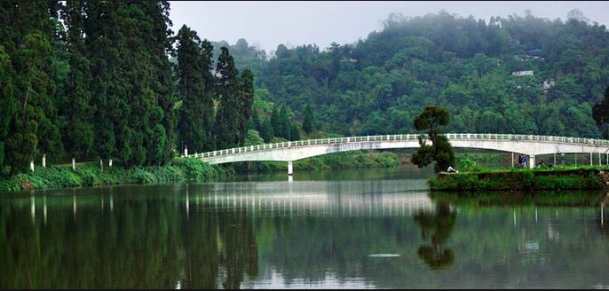
সমুদ্রতল থেকে প্রায় ১৭৬৭ মিটার উচ্চতায় অবস্থিত মিরিকের দূরত্ব দার্জিলিং থেকে ৪৯ কিলোমিটার দূরত্বে অবস্থিত রাজ্যের অন্যতম সুন্দর ও রহস্যময় এই শৈলশহর। কলকাতা থেকে ট্রেন বা বাসে শিলিগুড়ি কিংবা নিউ জলপাইগুড়ি পৌঁছে যাওয়া কোনও ব্যাপারই নয়। পথিমধ্যে পার্বত্য শোভা ও আঁকাবাঁকা পথ পর্যটকদের মুগ্ধ করে।
আবহাওয়া মনোরম হওয়ায় সব মরসুমেই মিরিকে ঢুঁ মারতে পারেন পর্যটকরা। সে কথা ভেবেই এই পাহাড় ঘেরা শহরে বেশ কয়েকটি হোটেল, রেস্তোরাঁ এবং হোম স্টে তৈরি করে দেওয়া হয়েছে।

কী আছে দেখার
টিংলিং ভিউ পয়েন্ট : মিরিক শহর থেকে আট কিলোমিটার দূরত্বে অবস্থিত টিংলিং ভিউ পয়েন্ট থেকে দার্জিলিং জেলার সবকটি চা বাগানের দর্শন মেলে একসঙ্গে। যার শোভা অপরূপ।
দেওসি দারা : সমুদ্রতল থেকে ১৭৬৮ মিটার উচ্চতায় অবস্থিত এই স্থান থেকে মিরিক শহর এবং তার আশেপাশের পাহাড়ের শোভার সাক্ষী থাকা যায়।

মিরিক লেক : মিরিক শহরের অন্যতম আকর্ষণ এই লেকের দৈর্ঘ্য প্রায় ১.২৫ কিলোমিটার। ওক, মাপলে গাছ দিয়ে ঘেরা এই জলাশয়ে বোটিং করতে আসেন অনেকে। লেকের অদূরে ঘোড়সওয়ারির ব্যবস্থাও রয়েছে।

রামিতে দারা : এটি একটি সবুজে মোড়া পাহাড়। যার সর্বোচ্চ স্থান থেকে বরফাবৃত কাঞ্চনজঙ্ঘার সৌন্দর্য্য অনুভব করা যায়।

মিরিক চা বাগান : মিরিক লেক থেকে দুই কিলোমিটার দূরের এই স্থানে পাশাপাশি দাঁড়িয়ে রয়েছে আটটি চা বাগান। দার্জিলিং জেলার অন্যতম সেরা এই চা বাগান পর্যটকদের অবারিত দ্বার।
ইত্তেফাক/এফএস

